数据传输过程中的序列化和反序列化

序列化和反序列化
“把一个对象实现跨JVM、跨网络传输”

serialVersionUID
用来校验序列化对象是否发生变更

transient
表示被修饰的属性不参与序列化

序列化选择考虑

性能
空间-> 序列化之后的数据报文大小时间-> 消耗的时间
语言特性
是否支持多种开发语言是否支持跨平台
成熟度
扩展性、兼容性

序列化技术

json （fastjson/gson/jackson）
xml java
protobuf kyro avro
jute messagepack marshalling thrift
hessian hessian(dubbo) hessian(sofa)
...


Protobuf序列化
Protobuf是Google的一种数据交换格式，它独立于语言、独立于平台。Google提供了多种语言来实
现，比如Java、C、Go、Python，每一种实现都包含了相应语言的编译器和库文件，Protobuf是一个纯 粹的表示层协议，可以和各种传输层协议一起使用。
Protobuf使用比较广泛，主要是空间开销小和性能比较好，非常适合用于公司内部对性能要求高的RPC
调用。 另外由于解析性能比较高，序列化以后数据量相对较少，所以也可以应用在对象的持久化场景中
但是要使用Protobuf会相对来说麻烦些，因为他有自己的语法，有自己的编译器，如果需要用到的话必 须要去投入成本在这个技术的学习中
protobuf有个缺点就是要传输的每一个类的结构都要生成对应的proto文件，如果某个类发生修 改，还得重新生成该类对应的proto文件
使用protobuf开发的一般步骤是
- 配置开发环境，安装protocol compiler代码编译器
- 编写.proto文件，定义序列化对象的数据结构
- 基于编写的.proto文件，使用protocol compiler编译器生成对应的序列化/反序列化工具类
- 基于自动生成的代码，编写自己的序列化应用

安装protobuf编译工具

https://github.com/google/protobuf/releases 找到 protoc-3.5.1-win32.zip
编写proto文件
syntax="proto2";

package com.gupao.example;
option java_outer_classname="UserProtos";

message User {
required string name=1; required int32 age=2;
}

数据类型说明如下：
string / bytes / bool / int32（4个字节）/int64/ﬂoat/double enum 枚举类
message 自定义类修饰符
required 表示必填字段optional 表示可选字段repeated 可重复，表示集合
1，2，3，4需要在当前范围内是唯一的，表示顺序生成实例类，在cmd中运行如下命令
protoc.exe --java_out=./ ./User.proto

实现序列化
<dependency>
<groupId>com.google.protobuf</groupId>
<artifactId>protobuf-java</artifactId>
<version>3.12.2</version>
</dependency>

编写测试代码.
public class ProtobufSerializer {

public static void main(String[] args) throws InvalidProtocolBufferException
{
UserProtos.User user=UserProtos.User.newBuilder().setName("Mic").setAge(18).build();
ByteString bytes=user.toByteString(); System.out.println(bytes.toByteArray().length); UserProtos.User nUser=UserProtos.User.parseFrom(bytes); System.out.println(nUser);
}
}

Protobuf序列化原理解析
我们可以把序列化以后的数据打印出来看看结果
public static void main(String[] args) { UserProtos.User user=UserProtos.User.newBuilder().
setAge(300).setName("Mic").build(); byte[] bytes=user.toByteArray();
for(byte bt:bytes){ System.out.print(bt+" ");
}
}
10 3 77 105 99 16 -84 2

我们可以看到，序列化出来的数字基本看不懂，但是序列化以后的数据确实很小，那我们接下来带大家 去了解一下底层的原理
正常来说，要达到最小的序列化结果，一定会用到压缩的技术，而protobuf里面用到了两种压缩算法， 一种是varint，另一种是zigzag

varint
先说第一种，我们先来看【Mic】是怎么被压缩的“Mic”这个字符，需要根据ASCII对照表转化为数字。M =77、i=105、c=99
所以结果为 77 105 99
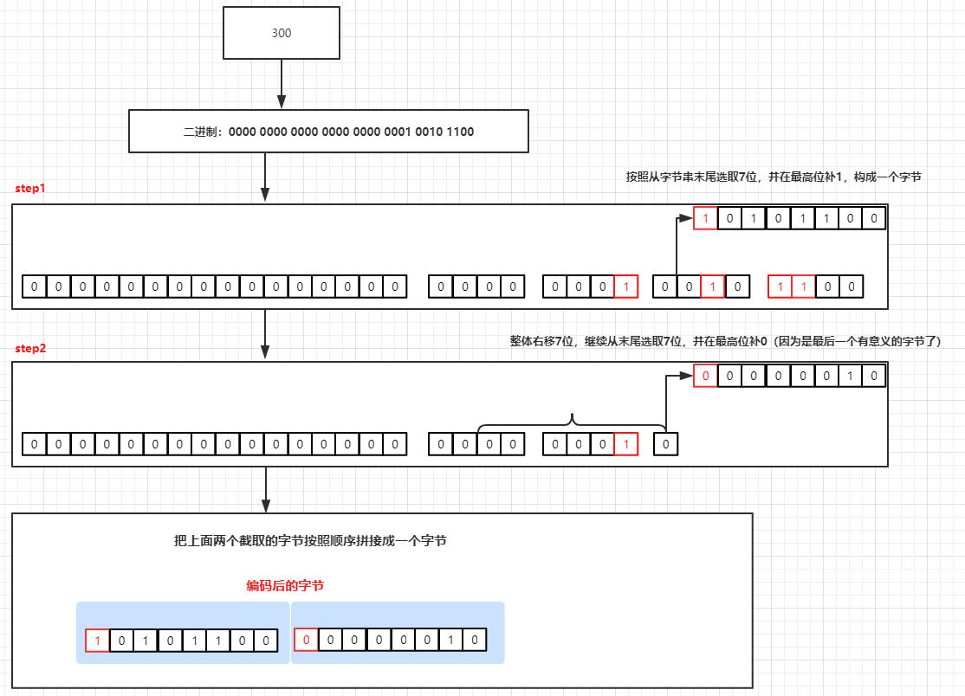

大家肯定有个疑问，这里的结果为什么直接就是ASCII编码的值呢？怎么没有做压缩呢？有没有同学能 够回答出来
原因是，varint是对字节码做压缩，但是如果这个数字的二进制只需要一个字节表示的时候，其实最终 编码出来的结果是不会变化的。 如果出现需要大于一个字节的方式来表示，则需要进行压缩。
比如，我们设置的age=300， 这里需要2个字节来存储。那看一下它是如何被压缩的。
300如何被压缩

这两个字节字节分别的结果是：-84 、2
-84怎么计算来的呢？ 我们知道在二进制中表示负数的方法，高位设置为1， 并且是对应数字的二进制取反以后再计算补码表示（补码是反码+1）
所以如果要反过来计算
1. 【补码】10101100 -1 得到 10101011
2. 【反码】01010100 得到的结果为84. 由于高位是1，表示负数所以结果为-84

存储格式
protobuf采用T-L-V作为存储方式
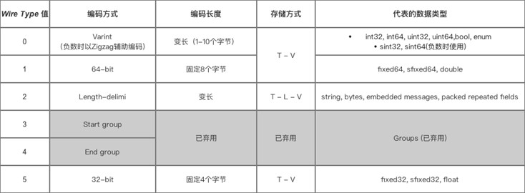
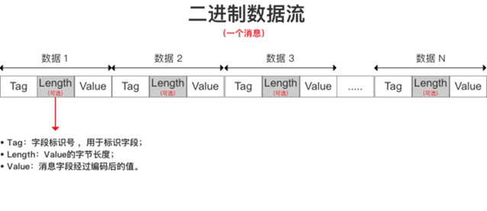


tag的计算方式是 ﬁeld_number(当前字段的编号) << 3 | wire_type
比如Mic的字段编号是1 ，类型wire_type的值为 2 所以 ： 1 <<3 | 2 =10 age=300的字段编号是2，类型wire_type的值是0， 所以 : 2<<3|0 =16
所以按照T-L-V的格式，第一个字段为name，所以它的数据为 {10} {3} {77 105 99}，第二个字段为age
，{16} {2} {-82 2}

负数的存储方式
在计算机中，负数会被表示为很大的整数，因为计算机定义负数符号位为数字的最高位，所以如果采用varint编码表示一个负数，那么一定需要5个比特位。所以在protobuf中通过sint32/sint64类型来表示 负数，负数的处理形式是先采用zigzag编码（把符号数转化为无符号数），在采用varint编码。
sint32：(n << 1) ^ (n >> 31) sint64：(n << 1) ^ (n >> 63) 比如存储一个（-300）的值。修改proto原始文件
message User {
required string name=1; required int32 age=2;
required sint32 status=3; //增加一个sint的字段
}

设置一个值
UserProtos.User user=UserProtos.User.newBuilder().setAge(300).setName("Mic").setStatus(-300)
.build();

此时的输出结果： 10 3 77 105 99 16 -84 2 24 -41 4
我们发现，针对于负数类型，压缩出来的数据是不一样的，这里采用的编码方式是zigzag的编码，再采 用varint进行编码压缩。
比如存储一个（-300）的值
-300
原码：0001 0010 1100
取反：1110 1101 0011
加1 ：1110 1101 0100
n<<1: 整体左移一位，右边补0 -> 1101 1010 1000
n>>31: 整体右移31位，左边补1 -> 1111 1111 1111 n<<1 ^ n >>31
1101 1010 1000 ^ 1111 1111 1111 = 0010 0101 0111
十进制： 0010 0101 0111 = 599
这样做的目的，是消除高位的1，从而形成一个可以被压缩的数据。针对599再采用varint进行编码。
varint算法： 从右往做，选取7位，高位补1/0（取决于字节数）
得到两个字节

1101 0111 0000 0100
-41 、 4

